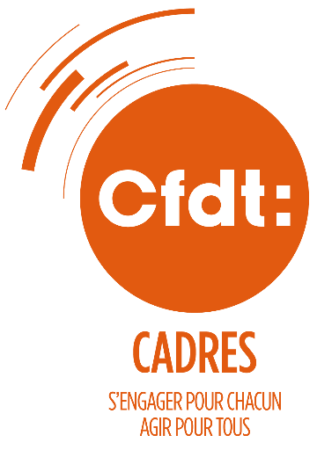
Pour un droit et devoir de déconnexion
LE TRAVAIL A DISTANCE DE LEUR ENTREPRISE EST DEVENU LE QUOTIDIEN DE LA PLUPART DES CADRES. QUEL EST LE RISQUE A NE JAMAIS SE DECONNECTER ?
Les technologies de communication percutent le travail et les libertés des salariés. Si tout est possible, tout n’est pas permis. Plus le travail est intellectuel et abstrait, plus les règles de contrôle sont difficiles à établir.
Cadre connecté partout…tout le temps
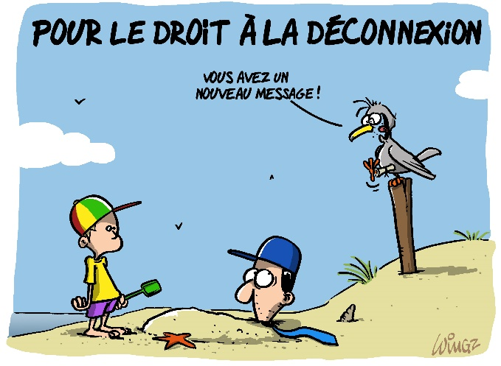
Les cadres à qui on demande toujours plus d’autonomie et de prise de responsabilité ne comprennent pas la surveillance anonyme. Ils attendent en retour transparence, reconnaissance et loyauté. La logique de prévention doit l’emporter. Le respect de la vie privée est fondamental, y compris lorsqu’on utilise un smartphone professionnel ou une messagerie électronique. Toute mise en place d’un nouvel outil ou réseau échappe peu ou prou aux responsables RH et aux managers de proximité. Les mesures prises face aux excès sont visibles mais ne changent rien de fondamental. Toute démarche unilatérale de l’employeur, sans concertation des salariés et de leurs représentants, constitue un échec programmé.
La CFDT Cadres revendique…
…que toute négociation dans l’entreprise prenne en compte, en lien avec le sujet traité, l’usage des technologies de l’information. Cela permettrait notamment de négocier au plus proche du terrain l’usage des messageries et des intranets d’entreprise, les limites à respecter dans les échanges hors horaires normaux de travail - particulièrement pour les messages provenant de la hiérarchie - prévenir des dangers de l’infobésité et de l’urgence à traiter les informations.
Cette négociation doit permettre une régulation individuelle dans l’usage des TIC (droit à la déconnexion mais aussi devoir de déconnexion) et de gérer la surcharge des informations à traiter (hiérarchisation, qualité des décisions…).



